Театрализованные игры:
Следует приобретать театральные игрушки, мастерить игрушки-самоделки, создавать фонд костюмов, обновлять декорации, атрибуты. К этой работе охотно подключаются члены семей воспитанников дошкольного учреждения. Бабушки могут помочь в изготовлении костюмов, а папы — подсказать конструкцию и сделать удобные ширмы, экраны для теневого театра и др. Раз в год (можно в марте в Международный день театра) желательно в зале дошкольного учреждения развернуть выставку: поместить изготовленные руками педагогов, детей, членов их семей оборудование, игрушки, костюмы; подготовить стенды с фотографиями, отражающими театрализованные игры воспитанников. Хорошим дополнением к выставке будет показ спектакля с участием детей и взрослых;
Подборка игр для развития творческих способностей детей старшего дошкольного возраста.
Игры на развитие ассоциативности мышления
1 . Игра "Что на что похоже " 3-4 человека (отгадчики) выходят за дверь, а остальные участники игры договариваются, какой предмет будет сравниваться. Отгадчики заходят и ведущий начинает: "То, что я загадал похоже на. " и даёт слово тому, кто первый нашел сравнение и поднял руку: Например, бант может быть ассоциирован с цветком, с бабочкой, винтом вертолета, с цифрой "8", которая лежит на боку. Отгадавший выбирает новых отгадывальщиков и предлагает следующий предмет для ассоциации.
2."Сюрреалистическая игра " (рисунок в несколько рук) Первый участник игры делает первый набросок, изображает какой-то элемент своей идеи. Второй игрок обязательно отталкиваясь от первого наброска делает элемент своего изображения и т. д. до законченного рисунка.
3.Игра"Волшебные кляксы " Перед игрой изготавливают несколько клякс: на середину листа выливается немного чернил или туши и лист складывают пополам. Затем лист разворачивают и теперь можно играть. Участники по очереди говорят. Какие предметные изображения они видят в кляксе или её отдельных частях. Выигрывает тот, кто назовёт больше всего предметов.
4.Игра "Словоассоциации" Взять любое слово, например, батон. Оно ассоциируется: с хлебобулочными изделиями, с созвучными словами: барон, бекон, с рифмующимися словами: кулон, салон.Создать как можно
больше ассоциацй по предложенной схеме.
Ассоциативность мышления можно развивать что называется "на ходу". Гуляя с детьми можно вместе подумать на что похожи облака, лужи на асфальте, камушки на берегу.
Игры на развитие диалектичности мышления.
1.Игра "Хорошо - Плохо"
Вариант 1. Для игры выбирается объект безразличный ребенку, т. е. не вызывающий у него стойких ассоциаций, не связанный для него с конкретными людьми и не порождающий эмоций. Ребёнку предлагается проанализировать данный объект (предмет) и назвать его качества с точки зрения ребенка положительные и отрицательные. Необходимо назвать хотя бы по одному разу, что в предлагаемом объекте плохо, а что хорошо, что нравится и не нравится, что удобно и не удобно. Например: карандаш.
- Нравится, что красный. Не нравится, что тонкий.
-Хорошо, что он длинный; плохо, что он остро заточен - можно уко-лоться.
- Удобно держать в руке, но неудобно носить в кармане - ломается. Рассмотрению может быть подвергнуто и конкретное свойство
предмета. Например, хорошо, что карандаш длинный - может служить указкой, но плохо, что не входит в пенал.
Вариант 2. Для игры предлагается объект, имеющий для ребенка конкретную социальную значимость или вызывающий у него стойкие положительные или отрицательные эмоции, что приводит к однозначной субъективной оценке (конфеты - хорошо, лекарство - плохо). Обсуждение идёт также как и в варианте 1.
Вариант 3. После того, как дети научатся выявлять противоречивые свойства простых объектов и явлений, можно переходить к рассмотрению "положительных" и "отрицательных" качеств в зависимости от конкретных условий, в которые ставятся эти объекты и явления. Например: громкая музыка.
- Хорошо, если утром. Быстро просыпаешься и бодрым себя чувствуешь. Но плохо, если ночью - мешает уснуть.
Не следует бояться затрагивать в этой игре такие категории, которые до этого воспринимались детьми исключительно однозначно ("драка", "дружба", "мама"). Понимание детьми противоречивости свойств, заключенных в любых объектах или явлениях, умение выделить и объяснить условия, при которых проявляются те или иные свойства, лишь способствует воспитанию чувства справедливости, умению в критической ситуации найти правильное решение возникшей проблемы, способности логично оценить свои действия и выбрать из множества различных свойств объекта те, которые соответствуют выбранной цели и реальным условиям.
Вариант 4. Когда выявление противоречивых свойств перестанет вызывать у детей трудности, следует перейти к динамическому варианту игры, при котором для каждого выявленного свойства называется противоположное свойство, при этом объект игры постоянно меняется, получается своеобразная "цепочка". Например:
- Есть шоколад хорошо - вкусно, но может заболеть живот;
- Живот болит - это хорошо, можно в детский сад не ходить;
- Сидеть дома - плохо, скучно;
- Можно пригласить гостей - и т. д.
Одним из возможных вариантов игры "Хорошо - плохо" стала может быть ее модификация, отражающая диалектический закон перехода количественных измерений в качественные. Например, конфеты: если съесть одну конфету - вкусно и приято, а если много - заболят зубы, придётся их лечить.
Желательно, чтобы игра "Хорошо - плохо" стала частью повседневной жизни ребенка. Для её проведения не обязательно специально отводить время. В нее можно доиграть на прогулке, во время обеда, перед сном.
Следующим этапом формирования диалектичности мышления будет выработка у детейумения чётко формулировать противоречие. Сначала пусть ребёнок подбирает к заданным словам обратные по смыслу. Например, тонкий -) толстый, ленивый -) трудолюбивый, острый -) тупой. Затем можно взять любую пару слов, например, острый - тупой, и попросить детей найти такой объект, в котором эти свойства присутствуют одновременно. В случае "острый - тупой " - это нож, игла, все режущие, пилящие инструменты. На последнем этапе развития диалектичности мышления дети учатся разрешать противоречия, используя ТРИЗовские способы разрешения противоречий (всего их более сорока).

Системность мышления
1. Игра "Теремок"
Детям раздаются картинки различных предметов: гармошки, ложки, кастрюли и т. д. Кто-то сидит в "теремке" (например, ребенок с рисунком гитары). Следующий ребёнок просится в теремок, но может попасть туда, только если скажет, чем предмет на его картинке похож на предмет хозяина. Если просится ребёнок с гармошкой, то у обоих на картинке изображен музыкальный инструмент, а ложка, например, тоже имеет дырку посередине.
2."Собери фигурки"
Ребёнку дается набор вырезанных из плотного картона небольших фигурок: кругов, квадратов, треугольников и т. д. (примерно 5-7 фигурок). Заранее изготавливаются 5-6 картинок с изображением различных предметов, которые можно сложить из этих фигурок: собачка, домик, машина. Ребёнку показывают картинку, а он складывает нарисованный на ней предмет из своих фигурок. Предметы на картинках должны быть нарисованы так, чтобы ребёнок видел, какая из фигурок где стоит, то есть рисунок должен быть расчленён на детали.
3."Нелепицы"
Рисуется картинка по любому сюжету - лес, двор, квартира. На этой картинке должны быть 8-10 ошибок, то есть что-то должно быть нарисовано так, как это на самом деле не бывает. Например, машина с одним колесом, заяц с рогами. Некоторые ошибки должны быть очевидны, а другие незаметны. Дети должны показать, что нарисовано неверно.
Учим ребёнка описывать различные свойства окружающих его детей
Можно попросить описать любой предмет или игрушку. Какого цвета? Из чего сделана? Для чего предназначена?
Можно сделать игру более интересной, развивать не только речь, но и воображение, попросив ребёнка рассказать о данном предмете сказку или необычайную фантастическую историю. Например, яблоко. Какое оно? В каких сказках, известных тебе, речь идёт о волшебном яблоке? Расскажи эти сказки. Попробуй придумать какую-нибудь новую сказку или историю, где речь идёт тоже о яблоке или яблоках.
Продолжаем знакомить ребёнка со свойствами предметов
Предлагаем спрятать игрушку или какой-нибудь предмет, затем описать ребёнку внешний вид, то есть свойства спрятанного предмета. Если ребёнок правильно сможет назвать игрушку или предмет (а это может быть какой-либо фрукт, сладости, конфеты, то получит её в подарок.
Если в семье есть дети более старшего возраста, предложите им поиграть в эту игру со своими младшими сестрами и братьями.
Знакомство со свойствами предметов можно проводить и следующим образом: попросите ребёнка назвать как можно больше определений для известных ему обще употребляемых слов. Допустим, слова «книга». Обязательно надо дать пример: «красочная книга». Затем задаёте вопрос «Какая ещё бывает книга?»Время выполнения задания сначала может быть неограниченным, можно помогать ребёнку. Но затем, предлагая новое слово (карандаш, кресло, диван, автомобиль и т. д.)ограничьте время выполнения задания 3 минутами. Результаты оцениваются по двум показателям: скорость и количество определений и их оригинальность.

Знакомство с свойствами предметов можно проводить в виде игры.
1.Игра «Кто летает?»
Игра может проводится как родителями с одним ребёнком, так и воспитателем в детском саду с группой ребят.
Она способствует формированию внимания ребёнка и его интеллектуальных способностей, учит детей выделять главные, существенные признаки предметов.
Игра проводится так: кто-то из родителей или воспитатель является ведущим. Он говорит следующее «Внимание! Сейчас мы выясним, кто может летать, а кто не может. Я буду спрашивать, а вы сразу, без пауз, отвечайте. Если назову кого-либо или что-либо, способное летать, например стрекозу, отвечайте: «Летает», - и показываете, крылья. Если я вас спрошу: «Поросёнок летает?», молчите и поднимайте руки.
Итак, отвечайте. Орёл летает? Воробей летает? Корова летает? Змея летает? Самолёт летает? Собака летает? Змей летит? Вертолёт летает!»
2.Игра «Съедобное - несъедобное»
Эта игра проводится на улице с использованием мяча, способствует формированию внимания ребёнка, продолжает знакомить ребёнка с существенными признаками, свойствами предметов.
Можно играть с одним ребёнком или с группой ребят. Более старшие дети могут играть с младшими.
Ведущий объясняет детям: «Я буду называть предметы (например яблоко, апельсин, сыр, хлеб, мяч, окно, мел, лук, книга и т. д.). Если названный предмет съедобный, то вы должны отбить брошенный мяч и передвинетесь по «классам» вперёд на одну клетку. Если названный предмет не съедобен, то вы должны отбить брошенный мяч, а затем так же передвинуться вперёд на одну клетку». Если дан неправильный ответ (мяч не пойман, хотя предмет съедобен, или пойман, хотя предмет не съедобен, от ребёнок должен остаться в прежнем классе. Классов можно нарисовать мелом до 10, если вы играете с одним-двумя детьми, или 5-6, если играете 4-5 детьми. Тот ребёнок, который первым приходит в последний класс, становится ведущим.
Одним из видов упражнений для знакомства с признаками предметов могут стать загадки. Для шестилетних детей, возможно, эта форма работы будет немного трудной, но следует всё-таки попробовать.
1. Мохнатенькая, усатенькая, молоко пьёт, песенки поёт.
2. Молоко пьёт, песенки поёт, чисто умывается, а с водой не знается.
3. Клохчет, квохчет, детей созывает, всех под крыло собирает.
4. С хозяином дружит, дом сторожит, живёт под крылечком, хвост под
колечком.
Ответы: 1 - кошка; 2 - кошка; 3- курица с цыплятами; 4 - собака.
Следующее задание можно предложить ребёнку для лучшего знакомства со способамиприменения или использования предметов.
Задача: перечислить как можно больше способов применения предмета. Обязательно приводим пример: «газета используется для чтения. Ты можешь придумать и другие предметы её использования. ?». Можно рекомендовать и другие предметы для данного задания: книга, тетрадь, консервная банка, ведро, лопата, табурет и т. д. Сначала не следует ограничивать время выполнения задания. Затем, когда ребёнок будет полностью понимать, что от него требуется, ограничьте время тремя минутами. Оценивается беглость или скорость, а так же оригинальность предложенных способов использования предметов. Это задание, как и предыдущее, будет развивать речь ребёнка, мышление, творческие способности.
Учим ребёнка искать одинаковые свойства или признаки предметов Можно использовать следующее задание:
А) В полотняный мешочек положите несколько мелких вещей: 2 катушки, пуговицу, резиновую игрушку, ложку. Попросите ребёнка на ощупь определить, что это за вещи. Пусть он опишет и назовёт их. Есть ли среди предложенных вещей одинаковые?
Б) среди нескольких игрушек или предметов ребёнку предложите отыскать два одинаковых.

Пиктограмма сказки «Колобок». 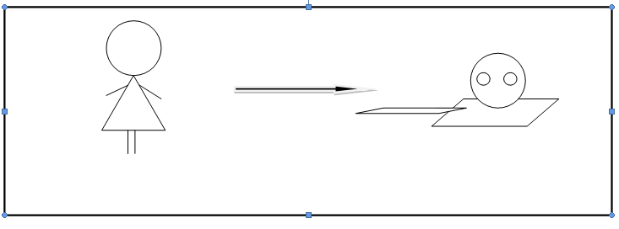 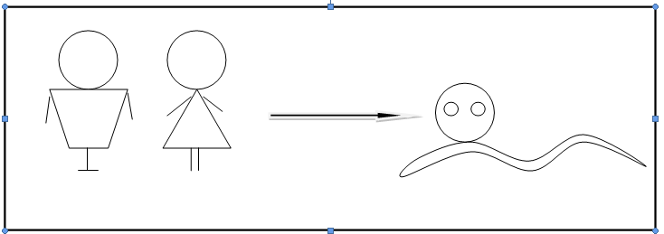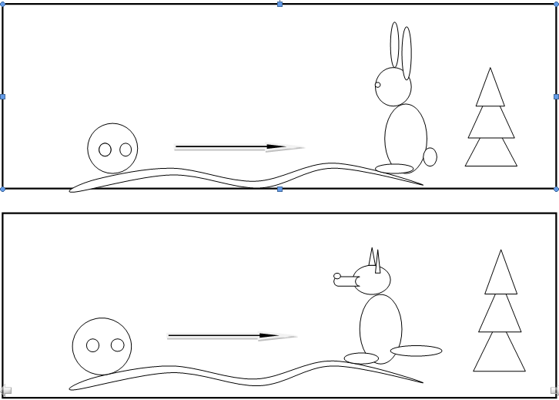 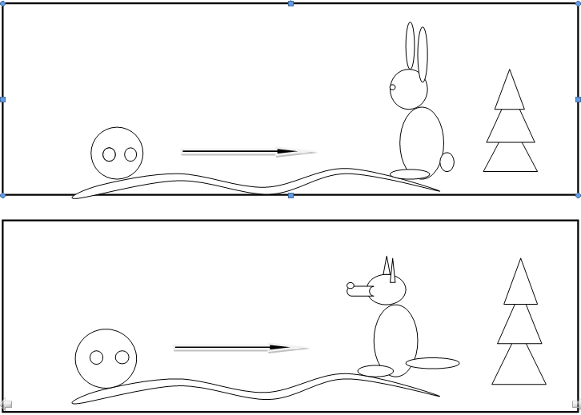 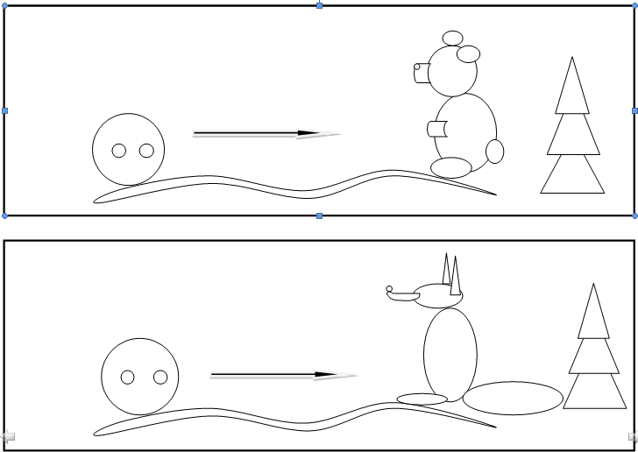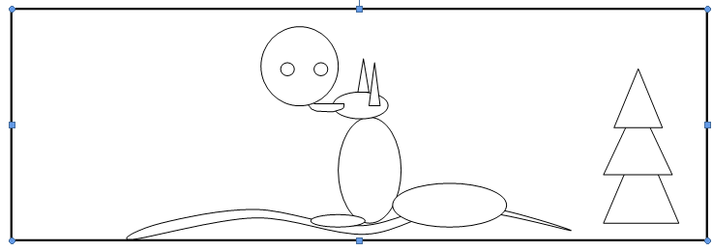 Пиктограмма сказки «Машенька и медведь» 